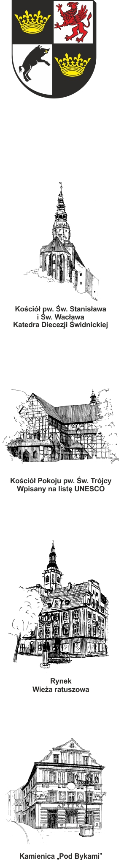
URZĄD MIEJSKI W ŚWIDNICY
Wydział Inwestycji Miejskich
ul. Armii Krajowej 49, 58 – 100 Świdnica
tel. (+48 74) 856 28 70-5, fax. (+48 74) 856 87 21
e-mail: inwestycje@um.swidnica.pl www.um.swidnica.pl

P-50/V/24
IM.042.8.2021.MS/AM Świdnica, dn. 21 maja 2024 r.
(IM.042.8.2021.MS/AM/13)

Wszyscy wykonawcy

Dotyczy: postępowania nr P-50/V/24 o udzielenie zamówienia publicznego na roboty budowlane pn.: „Przebudowa budynku Teatru Miejskiego w Świdnicy”- etap II elewacje.

Zamawiający, Gmina Miasto Świdnica, działając na podstawie art. 284 Ustawy Prawo Zamówień Publicznych, w związku z otrzymanym pytaniem do treści SWZ, udziela następujących wyjaśnień:

Pytanie:
- Prosimy o doprecyzowanie odpowiedzi na pytanie: czy na pewno Zamawiający nie przewiduje wykonania izolacji poziomej wszystkich ścian zewnętrznych w strefie przycokołowej, gdzie występuje kapilarne podciąganie.
W swojej odpowiedzi Zamawiający powołał się na Ad. 5 z dnia 21 maja 2024 roku, które dotyczyło tarasu i elewacji zachodniej.
W związku z tym prosimy o odpowiedź na pytanie na temat izolacji poziomej wszystkich ścian zewnętrznych w strefie przycokołowej, gdzie występuje kapilarne podciąganie wilgoci.

Odpowiedź:
Ad.1. Zamawiający odpowiedział na przedmiotowe pytanie wskazując odpowiedź Ad. 5, zestaw odpowiedzi Nr 3, z dnia 21 maja 2024 roku. Jednocześnie informuję, iż Zamawiający nie przewiduje wykonania izolacji poziomej wszystkich ścian zewnętrznych w strefie przycokołowej, gdzie występuje podciąganie kapilarne.

DYREKTOR WYDZIAŁU

Joanna Salus

Otrzymują:
- Adresat
- WPI a/a
Sporządziła: insp. Alicja Marut (74) 856 28 66

